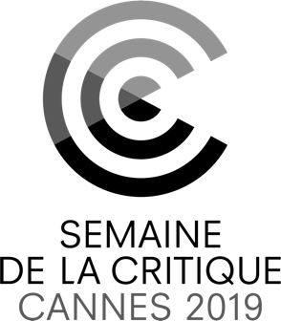

UN FILM DE LORCAN FINNEGAN

EU – Irlande – Belgique / Durée : 1H38
PRESSE FRANÇAISE

LAURENCE GRANEC
& VANESSA FRÖCHEN
presse@granecoffice.com
71, Bd Voltaire
75011 Paris
Tél. + 33 1 47 20 36 66

DISTRIBUTION
THE JOKERS FILMS
19, rue de Liège
75009 Paris
Tel : 01 45 26 63 45
info@thejokersfilms.com

RELATIONS PRESSE DIGITALE

MENSCH AGENCY
ZVI DAVID FAJOL
Tel : 06 12 18 89 27
zvidavid.fajol@menschagency.com
PROGRAMMATION

LES BOOKMAKERS
23 rue des Jeuneurs
75002 Paris
Tel : 01 84 25 95 65
contact@les-bookmakers.com

Matériel presse téléchargeable ici :
www.vivarium-lefilm.com
NOTE D’INTENTION DU RÉALISATEUR

Devenir propriétaire n’est une aubaine que lorsqu’on se croit dans un conte de fées. Les publicités insidieuses vous promettent une « vie idéale », une version fantasmée de la réalité à laquelle nous finissons par aspirer. Elle devient presque l’appât d’un piège dans lequel nombreux d’entre nous sont tombés. Une fois pris au piège, nous travaillons toute notre vie pour payer nos dettes.

Ce contrat social est un accord étrange et tacite qui nous attire tels des aimants à lui. Des zones naturelles sont détruites pour laisser place à des rangées de maisons identiques, les véritables labyrinthes d’une société uniforme et morose.

Nous dégustons avec ignorance des aliments transformés, emballés dans du plastique.

Les médias sont en compétition avec les parents d’aujourd’hui pour insuffler toujours plus d’idées saugrenues aux enfants.
Le rêve de posséder une maison virera bientôt au cauchemar.
C’est le consumérisme qui nous consume, pas l’inverse.

VIVARIUM est né à la suite de tous ces constats. Le choix du fantastique est un moyen de les amplifier, de les mettre en exergue.

C’est un conte à la fois surréaliste et tordu, à la fois sombre, ironiquement drôle, triste et effrayant.

LE RÉALISATEUR, LORCAN FINNEGAN

BIOGRAPHIE DU RÉALISATEUR

Après avoir obtenu un Master en design graphique à Dublin, Lorcan Finnegan a entamé sa carrière à Londres en travaillant pour la société de Charlie Brooker (BLACK MIRROR, NATHAN BARLEY), Zeppotron, en tant que designer, monteur et plus tard comme réalisateur.

En 2004, Lorcan Finnegan est revenu à Dublin où il a créé sa propre société de production, Lovely Productions. Depuis, il a écrit et réalisé de nombreux court-métrages, des spots publicitaires et des clips musicaux.

Son premier long-métrage, WITHOUT NAME, a été présenté au TIFF (Toronto) en septembre 2016. Il travaille actuellement avec son scénariste Garret Shanley (FOXES, WITHOUT NAME) sur plusieurs projets : le drame dystopique GOLIATH, le thriller surnaturel NOCEBO ou encore sur un film mystérieux intitulé PRÉCIPICE.

VIVARIUM, son second long-métrage, sera projeté en compétition à la Semaine de la Critique au festival de Cannes 2019, avec Jesse Eisenberg et Imogen Poots dans les rôles titres.

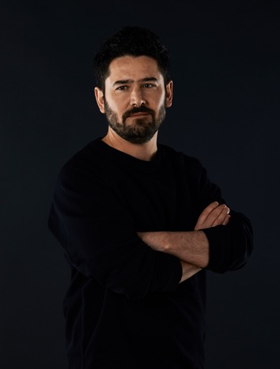

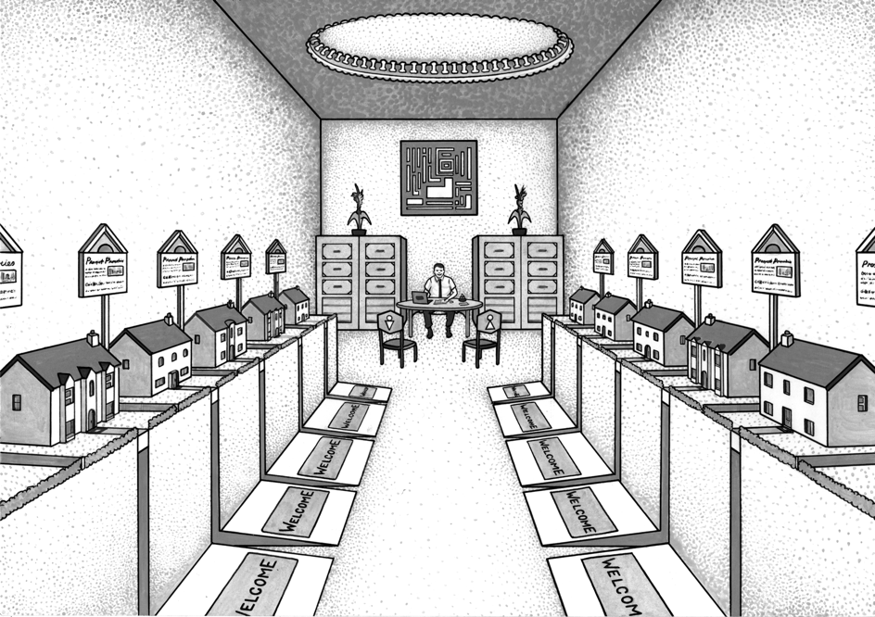

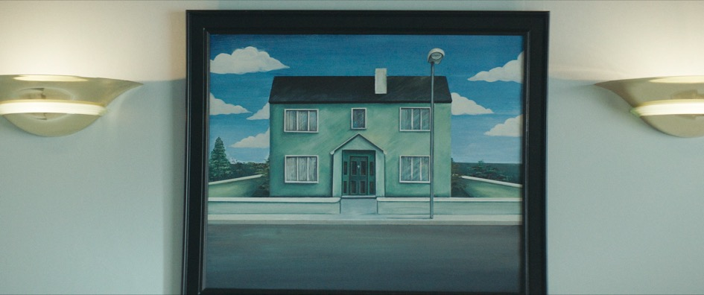

L’ÉQUIPE DU FILM

LE SCÉNARISTE, GARRET SHANLEY

Garret Shanley est un scénariste originaire de Dublin. Il a écrit les scripts de VIVARIUM et de WITHOUT NAME, les deux films de Lorcan Finnegan, le premier projeté à la Semaine de la Critique au Festival de Cannes, le second non seulement au TIFF mais également au Sitges Film Festival et au London BFI Film Festival. Garret Shanley a écrit également des court-métrages, comme FOXES, réalisé par Lorcan Finnegan, qui a remporté le prix du meilleur court-métrage aux IFTA.

LE RESPONSABLE DES EFFETS SPÉCIAUX, PETER HJORTH

Peter Hjorth travaille dans le cinéma et la télévision depuis 20 ans, principalement sur des films en tant que responsable des effets spéciaux. Il a contribué à dépasser le cadre des simples effets visuels pour en faire de vraies créations artistiques. Il a ainsi réinventé les concepts d’espaces, de perspective et de mouvement dans le domaine des effets spéciaux en utilisant des techniques inédites.

Il a fait ses classes auprès de réalisateurs comme Thomas Vinterberg (FESTEN), Lars von Trier (DANCER IN THE DARK, DOGVILLE, ANTICHRIST, MELANCHOLIA), Tarik Saleh (LE CAIRE CONFIDENTIEL), ou encore Nicolas Winding Refn (THE NEON DEMON).

LE COMPOSITEUR KRISTIAN EIDNES ANDERSEN

Kristian Selin Eidnes Andersen est un compositeur et un ingénieur du son danois avec plus de trente années d’expérience dans le domaine de la musique.

Diplômé de la National Film School au Danemark, il a composé les bande-originales de plus de 100 films parmi lesquels on peut mentionner nombreux des films de Lars von Trier comme MANDERLAY, ANTICHRIST, MELANCHOLIA, et NYMPHOMANIAC. Plus récemment il a signé le son et les musiques des films THE HOUSE THAT JACK BUILT ou encore PETRA de la réalisatrice espagnole Jaime Rosales.

LE DIRECTEUR DE LA PHOTOGRAPHIE, MACGREGOR
MacGregor est un réalisateur de films publicitaires, directeur de la photographie, photographe, amateur de voitures et pilote de course espagnol.
Après avoir obtenu son diplôme en communication par l’image à l'Université européenne de Madrid, il a écrit et réalisé 18 SECONDES (2008), UYUNI (2010) et SIMILO (2014), courts métrages qui ont cumulé plus de 50 récompenses lors de leur parcours en festival.
En 2015, MacGregor a écrit, produit et réalisé LOS ANGELES 1991 qui a remporté de nombreux prix dans les festivals dont le Festival international du film de Guadalajara (Mexique).
MacGregor est également un directeur de la photographie prisé, reconnu pour son style visuel et sa patte cinématographique.

LE MONTEUR TONY CRANSTOUN

Tony Cranstoun est un monteur anglais, résidant en Irlande, récompensé autant pour son travail sur des drames, des comédies et des documentaires à la fois pour le cinéma et la télévision. L’Académie britannique des arts de la télévision et du cinéma (BAFTA), la Royal Television Society (RTS) et l’American Cinema Editors (A.C.E.) ont reconnu son travail.
Il a travaillé sur des films comme MR. BEAN, GOLD, WITHOUT NAME (de Lorcan Finnegan) ou encore JOHNNY ENGLISH 3.

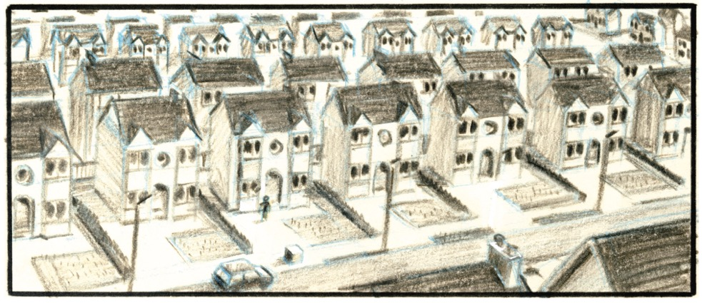

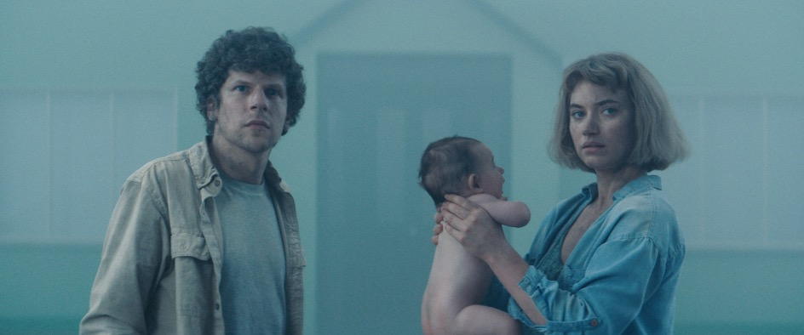

LE CASTING

JESSE EISENBERG – « TOM »

Jesse Eisenberg est un acteur nommé aux Oscars mais également un romancier et dramaturge estimé dans le milieu.

La carrière d’Eisenberg est composée de films tels que LE VILLAGE (M. Night Shyamalan), BIENVENUE À ZOMBIELAND (Ruben Fleischer), THE SOCIAL NETWORK (David Fincher), INSAISISSABLES (Louis Leterrier), NIGHT MOVES (Kelly Reichardt), BATMAN V SUPERMAN (Zack Snyder), CAFÉ SOCIETY (Woody Allen) et JUSTICE LEAGUE (Zack Snyder).

Dans ses films à venir, on peut mentionner notamment THE ART OF SELF-DEFENSE, THE HUMMINGBIRD PROJECT avec Salma Hayek, ou encore RESISTANCE, dans lequel il interprète le mime français Marcel Marceau dont l’histoire incroyable au sein de la résistance durant la Seconde Guerre mondiale sert de toile de fond au film. Il est actuellement en tournage pour la suite du film BIENVENUE À ZOMBIELAND.

A côté de son travail au cinéma, Jesse Eisenberg s’est également démarqué au théâtre, puisqu’il a écrit quatre pièces dont THE SPOILS qui a été un vrai succès. D’autre part, il a écrit la pièce THE REVISIONIST, dans laquelle il joue avec Vanessa Redgrave, acclamée par la critique. Enfin, la dernière en date, HAPPY TALK, avec pour actrice principale Susan Sarandon.

Né à New York, Eisenberg contribue souvent au journal The New Yorker.

IMOGEN POOTS – « GEMMA »

Depuis son entrée fracassante dans le cinéma dans 28 SEMAINES PLUS TARD, Imogen Poots connait une trajectoire de carrière ascendante pour ses rôles dans JANE EYRE, ORDURE !, GREEN ROOM(Jeremy Saulnier) MOBILE HOMES ou encore CHASSEUSE DE GÉANTS. Elle a récemment rejoint le casting de CASTLE IN THE GROUND, un polar de Joey Klein, elle tourne dans le prochain film de Derek Cianfrance (BLUE VALENTINE, THE PLACE BEYOND THE PINES) en ce moment même, et sera enfin la partenaire d’Olivia Colman et Anthony Hopkins dans THE FATHER.

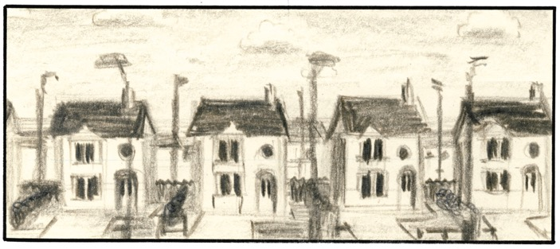

LISTE TECHNIQUE ET ARTISTIQUE

Casting : Jesse Eisenberg, Imogen Poots, Jonathan Aris, Eanna Hardwicke.

Réalisation : Lorcan Finnegan

Scénario : Garret Shanley

Producteur : Brendan McCarthy

Producteur : John McDonnell

Coproducteur : Jean-Yves Roubin

Coproducteur : Alexander Brøndsted

Producteur délégué : Brunella Cocchiglia

Producteur délégué : Todd Brown

Producteur délégué : Maxime Cottray

Producteur délégué : Lorcan Finnegan

Chef costumier : Catherine Marchand

Concepteur de production : Philip Murphy

Compositeur : Kristian Eidnes Andersen

Directeur de la photographie : MacGregor

Monteur : Tony Cranstoun

